Deanu gielda
Tana kommune


Organisasjonsstruktur

Versjon | Dato | Hvem | Hva
1.0 | 2022-11-28 | Strategisk ledergruppe | Vedtatt. Saksnr. 2023/125

Innhold
1. Innledning 2
1.1 Prosessbeskrivelse 2
2. Administrativ organisering 2
2.1 Prinsipper for organisering 2
2.2 Organisasjonskart Tana kommune 3
3. Kommunedirektør - beslutningsnivå 1 4
3.1 Kommunedirektørens rolle, ansvar og oppgaver 4
3.2 Assisterende kommunedirektørs rolle, formål, ansvar og myndighet 4
3.3 Kommunedirektørnivåets forhold til virksomhetslederne 5
3.4 Stabsleders rolle, ansvar, oppgaver og fullmakter 5
4. Virksomhetene - beslutningsnivå 2 5
4.1 Virksomheter i sektor helse 6
4.2 Virksomheter i sektor oppvekst 6
4.3 Virksomheter i sektor samfunn og infrastruktur 7
4.4 Virksomhetsleders myndighet, ansvar og oppgaver 8
4.5 Videredelegering fra virksomhetsleder 8
5. Stab/støtte 9
5.1 Om begrepene stab og støtte 9
5.2 Organisering av stab/støtte 10
5.3 Oppgavefordeling og samhandling mellom stab/støtte og virksomhetene 11
6. Ledermøter 12
6.1 Møtestruktur og samhandlingsformer 12
6.2 Faglige nettverk på kommunenivå 15
7. Helhetlig styring og ledelse 15
7.1 Årshjul 16
7.2 Team og nettverk på tvers – gjennomgående prosesser 16
7.3 Lederavtaler 17
7.4 Lederplattform 17
7.5 Medvirkning og medbestemmelse 17
7.6 Vernetjenesten 17

Innledning
Organisasjonsbeskrivelsen er utarbeidet for å beskrive den til enhver tid gjeldende organisering, ansvar og myndighet og de ulike rollene i organisasjonen.
Opplegg for årshjul, ledermøter og team og nettverk i Tana kommune er beskrevet. Organisasjonsstruktur vil være oppdatert til enhver tid i Compilo.
Tana kommune er i en omstillingsperiode. Tana kommune har tidligere hatt en klar tonivå-lederstruktur. Frem til denne nye organisasjonsstrukturen iverksettes fra januar 2023, har Tana kommune imidlertid en hybridmodell med trenivå-lederstruktur i helse og oppvekst, og tonivå lederstruktur i Utviklingsavdelingen og Bygg- og anleggsavdelingen.
Formålet med ny organisasjonsstruktur er først og fremst å skape organisasjonsklarhet med hensyn til ansvar, roller og myndighet for å kunne levere effektive og gode tjenester og beslutninger, jf. pkt. 2.
Organisasjonsstrukturen er et levende dokument og vil justeres etter behov. Det tas sikte på å evaluere den nye strukturen senest ett år etter iverksettelse.
Organisasjonsstrukturen vedtas av kommunedirektøren og er en viktig forutsetning å sikre måloppnåelse ved at kommunedirektøren skal kunne utforme egen administrasjonen.

Prosessbeskrivelse
Kommunestyret ga kommunedirektøren i oppdrag den 10. juni 2021 i sak PS 26/2021 at det settes i gang et effektiviseringsprosjekt for å sikre en bærekraftig økonomi og god kvalitet i de kommunale tjenestene. Som en del av dette har kommunedirektøren utredet organisasjonen og igangsatt arbeid med endring og effektivisering av organisasjonen, jf. PS 82/2021. I arbeidet med ny organiseringen er det innhentet erfaringer fra Røros kommune og Karasjok kommune. Det er i januar 2022 foretatt kommunekompassevaluering hvor Tana kommune fikk 262 poeng av 800 mulige.
I Tana kommune har det vært endringer i ledelsen de siste to år. Rådmannen sluttet 2021 etter en underslagssak der en virksomhetsleder underslo betydelige beløp. Det har vært konstituert en rådmann inntil kommunedirektør tiltrådte august 2021. I ettertid av underslagssaken har det vært satt søkelys på organisasjonen, der kontrollutvalget har stilt spørsmål vedrørende svikt i internkontroll. Revisor har også foretatt en revisjon av kommunens økonomiske internkontroll.
Organisasjonsmodellen for Tana kommune er utviklet gjennom en prosess vår/høst 2021 og våren 2022 med involvering av ledere og tillitsvalgte etter vedtatt prosessplan. Det vises for øvrig til det tidligere arbeidet med ny handlingsplan om ny organisering av 10. mai 2021 som også er hensyntatt.
Forslaget har vært på høring i virksomhetene og tillitsvalgte.

Administrativ organisering

Prinsipper for organisering
Tana kommune skal ha en effektiv kommuneorganisasjon som leverer gode resultater:
- Organiseringen skal bidra til en effektiv tjenesteproduksjon som leverer gode tjenester i samspill med innbyggerne.
- Organisasjonen skal ha en enkel og oversiktlig struktur som er lett å finne fram i for innbyggere og brukere.
- Organiseringen skal bidra til effektivisering av arbeidsprosesser, med raskere og bedre beslutninger.

Klarhet i myndighet og ansvar
- Organiseringen skal bidra til tydeliggjøring av oppgavefordeling, roller, ansvar og myndighet. Det etableres en struktur som gir klare ansvarslinjer og myndighetsområder.
- Gjennom helhetlig ledelse og god samhandling skal organiseringen sikre rasjonell bruk av kommunens samlede ressurser.
- Stab/støtte skal løses på lavest mulig effektive nivå – robusthet – likhet, faglig kvalitet og utvikling.

Kompetanse og kapasitet
- Tana kommune skal ha en endringsdyktig organisasjon med motiverte og myndiggjorte ansatte.
- Virksomhetene skal ha en bemanning og størrelse som ivaretar nødvendig kompetanse og kapasitet til å løse oppgaver og levere gode tjenester.

Organisasjonskart Tana kommune
De enkelte elementer i organisasjonsmodellen blir beskrevet i kapitlene nedenfor.

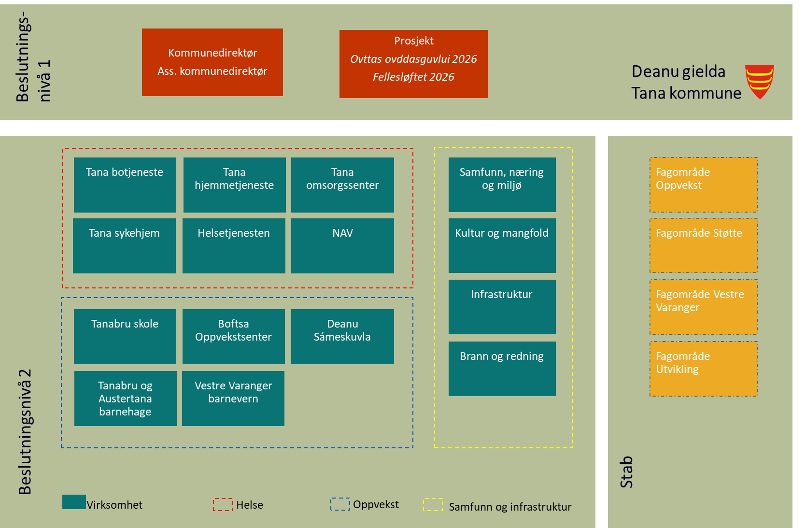

Kommunen er organisert i virksomheter og sektorer. Virksomhetene produserer tjenester, har arbeidsgiveransvar og budsjettansvar for ett eller flere ansvar i regnskapet.
Sektorene er samling av virksomheter med lignende arbeidsområder og utgjør grunnlag for felles møteplasser samarbeidsområder og beslutningsprosesser mellom virksomhetene. Sektorene er også det primære budsjetteringsobjektet for politisk nivå, mens budsjettering innen sektorene avgjøres administrativt.
Kommunen styres av kommunedirektør. Kommunedirektøren har en stab som understøtter virksomhetene og kommunesamarbeidene, i tillegg til å produsere egne tjenester.

Kommunedirektør - beslutningsnivå 1

Kommunedirektørens rolle, ansvar og oppgaver
Kommunedirektøren er øverste administrative leder og står ansvarlig overfor kommunestyret. Etter kommuneloven skal kommunedirektøren:
- påse at saker som legges fram for folkevalgte organer er forsvarlig utredet
- sørge for at vedtak blir iverksatt
- sørge for at administrasjonen drives i samsvar med lover, forskrifter og overordnede instrukser og at det føres kontroll med dette.
Kommunedirektøren har møte- og talerett, personlig eller ved en av sine underordnede, i alle folkevalgte organer bortsett fra kontrollutvalget.
Kommunedirektøren skal følge opp og gjennomføre de prioriteringer som kommunens politiske organer gir uttrykk for gjennom økonomiske rammebetingelser, planer og vedtak, og sørge for at disse er i samsvar med lover, avtaler og ellers god forvaltningspraksis.
Kommunedirektøren skal fremme dialog og samhandling mellom politisk og administrativt nivå i kommunen. Kommunedirektøren skal ha integritet i forhold til politikere, innbyggere, organisasjoner og samarbeidspartnere og basere sine utredninger på kravene til god kommunal forvaltningspraksis.
Kommunedirektøren skal aktivt legge til rette for og bidra til en tydelig styrking av samisk språk og kultur i alle deler av forvaltningen, jf. sameloven kapittel 3.

Assisterende kommunedirektørs rolle, formål, ansvar og myndighet
Assisterende kommunedirektør inngår i den samlede kommunedirektørfunksjonen og utgjør ikke eget ledelsesnivå. Assisterende kommunedirektør opptrer alltid på kommunedirektørens vegne og har alle kommunedirektørens fullmakter, og er fast stedfortreder.
Assisterende kommunedirektør kan møte på vegne av kommunedirektøren i politiske utvalg og råd.
Assisterende kommunedirektør skal – i nært samarbeid med de tilhørende virksomhetslederne – sørge for god og effektiv drift av det samlede tjenesteområdet innenfor gjeldende lovverk, kommunale planer, budsjetter og retningslinjer.
Assisterende kommunedirektør skal ha en årlig lederavtale om måloppnåelse og resultater for sine ansvarsområder.

Assisterende kommunedirektørs formål
Assisterende kommunedirektør skal:
- bidra til utvikling og levering av tjenester i samspill med innbyggere ut fra tilgjengelige ressurser
- bidra til å videreutvikle en fleksibel og endringsdyktig organisasjon med motiverte og myndiggjorte virksomhetshetsledere og medarbeidere
- ha det daglige oppfølgingsansvar for virksomhetene og stab når det gjelder faglige, økonomiske og personalmessige forhold.
- både bidra til målrettet utvikling av kommunens tjenestetilbud og til helhetlig kommuneutvikling generelt i tråd med kommunens vedtatte mål og strategier.
- arbeide for et godt arbeidsmiljø.

Assisterende kommunedirektørs myndighet
- Assisterende kommunedirektør har kommunedirektørens fullmakter så fremt noe annet ikke framgår av lov og avtaleverk og delegeringsreglement.
- Treffer beslutninger som er virksomhetsovergripende og utøver nødvendig koordinering.

Kommunedirektørnivåets forhold til virksomhetslederne
På kommunenivå har kommunedirektørnivået det overordnede ansvaret for:
- Personal- og lederansvar for alle virksomhetshetslederne og stabsleder, og løpende oppfølging av disse.
- Nødvendig koordinering og samordning av oppgaver og tjenester på tvers virksomhetsområdene.
- Virksomhetslederne og deres utførelse av lederskap i henhold til kommunens vedtatte mål og ambisjoner fastsatt i lederplattformen og lederavtalen.
- Tjenestene som kommunen leverer.
Kommunedirektørnivået skal yte rådgiving, faglig bistand og oppfølging av virksomhetslederne og virksomhetenes utviklingsoppgaver. De skal i sitt arbeid vektlegge dialogbasert ledelse og styring.
Det operative ansvaret og myndigheten i forhold til brukere, fag, personal og økonomi ligger hos hver enkelt virksomhetsleder i samsvar med lederavtalene for disse.

Stabsleders rolle, ansvar, oppgaver og fullmakter
Stabsleder har ansvar for at funksjonene innenfor stab og støtte er innrettet og organisert slik at oppgavene i forhold til beslutningsnivå 1 og 2 blir løst tilfredsstillende når det gjelder tid og kvalitet.
Stabsleder ivaretar samarbeidet og koordineringen av funksjonene som hører til under etablerte 4K-samarbeidet Vestre Varanger.
Stabsleder inngår i strategisk ledergruppe.

Virksomhetene - beslutningsnivå 2
Organisasjonsstrukturen bygger på en tenkning med to beslutnings-/fullmakts-/ansvarsnivåer hvor kommunedirektøren utgjør beslutningsnivå 1 og virksomhetene utgjør beslutningsnivå 2.
Organisasjonen består av 17 virksomheter. Hver av disse ledes av en virksomhetsleder med fullt ansvar for økonomi, personal og fag innenfor sin virksomhet. Dette betyr at de har et fullstendig resultatansvar for virksomheten og har et selvstendig ansvar for å søke løsninger og samarbeid både vertikalt og horisontalt i organisasjonen.
Juovlavuona skuvla/Austertana skole og Sirbmá skuvla / Sirma skole er ikke inntatt i organisasjonsstrukturen på grunn av manglende elever og det er heller ikke satt av midler til drift i gjeldende budsjett.

Virksomheter i sektor helse

Tana botjeneste – Deanu orrunbálvalus
Tana botjenesten har ansvar for omsorgsboliger til funksjonshemmede og omsorgsboliger psykiatri.

Tana hjemmetjeneste – Deanu ruovttubálvalus
Hjemmetjenesten består av hjemmesykepleie, praktisk bistand (hjemmehjelp) og dagsenter.

Tana omsorgssenter – Deanu fuolahusguovddáš
Virksomheten har ansvar for omsorgsboligene knyttet til geriatri.

Tana sykehjem – Deanu buohcciruoktu
Tilbyr korttids- og langtidsopphold for pasienter som ikke greier seg i eget hjem med hjemmesykepleie og hjemmehjelp på grunn av større behov for omsorg.

Helsetjenesten - Dearvvašvuođabálvalus
Virksomheten består av kommuneoverlege, legestasjonen og legevakt, kommunepsykolog, rus- og psykisk helsetjeneste, tjeneste for funksjonshemmede, helsestasjonen, jordmor, ergoterapeut og fysioterapeut.

NAV
Kommunen og staten har et felles ansvar for NAV-kontoret. Forvalter Husbankens bostøtteordning. Støtte sykefraværsarbeid.

Virksomheter i sektor oppvekst

Tanabru skole – Deanušalddi skuvla
Tanabru skole består av Tanabru skole 1. - 10. trinn og SFO, og grunnskole for voksne.

Boftsa oppvekstsenter – Boftsa bajásšaddanguovddáš
Boftsa oppvekstsenter består av Boftsa skole 1.-7. trinn og SFO, og Boftsa barnehage-

Deanu sámeskuvla
Deanu sámeskuvla består av 1. - 10. trinn og SFO.

Tanabru barnehage og Austertana barnehage
Tanabru barnehage er en 6-avdelings barnehage. Austertana barnehage er en 1-avdelings barnehage.

Vestre Varanger barnevern – Oarje Várjjat mánáidsuodjalus
Tana kommune har vertskommuneansvar for barneverntjenesten for Berlevåg, Båtsfjord, Nesseby og Tana som følge av Vestre Varanger-samarbeidet 4K.

Virksomheter i sektor samfunn og infrastruktur

Samfunn, næring og miljø – Servodat, ealáhus ja biras
Virksomheten har ansvar for landbruksforvaltning for bønder i Tana, Nesseby, Berlevåg Karasjok, Vardø og Kautokeino, organisering av veterinærvakttjeneste for Tana-Vadsø veterinærområde, jordlovsbehandling, forvaltning av primærnæringsfond og næringsfond, byggesaksbehandling for Berlevåg og Tana, eiendomsskatt, tomtetildelinger, areal og samfunnsplanlegging for Båtsfjord, Berlevåg og Tana, delingssaker, oppmålingstjenester for Tana og Nesseby, saksbehandling innen miljø, forsøpling og forurensing, beredskapskoordinering, vilt- og utmarksforvaltning. Tidligere utviklingsavdelingen i kommunen.
Virksomheten har i tillegg koordineringsoppgave for prosjekt interkommunalt plankontor innenfor Vestre Varanger-samarbeidet.

Kultur og mangfold – Kultuvra ja valljodat
Virksomheten har ansvar for voksenopplæringen, spes.ped. tilbud til Afasirammede, tilflyttertjeneste, bibliotek, kulturskole, samisk barneteater, allment kulturarbeid, museum, kino, ungdomsklubb, frivilligsentralen og folkehelsearbeid.

Infrastruktur – Infrastruktuvra
Virksomheten består av fagområde for kommunale bygg og eiendommer og fagområde for kommunaltekniske anleggsdrift; vei, vann, avløp, løyper og havn. Tidligere Bygg og anlegg.
Virksomheten er anskaffelsesfaglig ressurs med støtte og veiledning for virksomheter i anskaffelser over 100 000,-

Brann- og redning – Buollin- ja gadjunbálvalus
Virksomheten består av fagområde for forebyggende brannvern og beredskap mot brann, eksplosjon, ulykker med farlig stoff og farlig gods og andre akutte ulykker, samt uønskede tilsiktede hendelser.
Opptrer som kommunens representant i vertskommunesamarbeidet om drift av nødmeldingssentralen (110-Finnmark) og interkommunalt utvalg mot akutt forurensning (IUA).

Virksomhetsleders myndighet, ansvar og oppgaver
Myndighet, oppgaver og ansvar for den enkelte virksomhetsleder framgår av delegeringsreglementet og lederavtalen.

Myndighet
Kommunedirektøren har i hovedsak videredelegert alle fullmakter som gjelder fag, personal og økonomi for å sikre god drift og utvikling av hver enkelt virksomhet og kommunens samlede oppgaveløsning.
Virksomhetsleder kan videredelegere fullmakter til fagleder og/eller fagansvarlig.
Videredelegasjon må godkjennes av kommunedirektørnivået.

Ansvar og oppgaver
Virksomhetsleder har et komplett og helhetlig ansvar for egen virksomhet. Virksomhetsleder har også medansvar for definerte mål og oppgaver som går utover egen virksomhet, dvs. mål på tvers.
Virksomhetsleder styrer gjennom en tett styringsdialog med kommunedirektørnivået ift. mål og resultater – men har fullstendig fullmakter innenfor den delegasjon som er gitt og fullstendig resultatansvar for de resultater som oppnås.

Videredelegering fra virksomhetsleder
Virksomhetsleder kan videredelegere fullmakter til fagleder og/eller fagansvarlig. Videredelegasjon må godkjennes av kommunedirektørnivået.

Fagleders myndighet, ansvar og oppgaver
- Myndighet: Virksomhetsleder kan i noen tilfeller delegerer fullmakter videre til fagleder, fullmakter som gjelder fag, personal og økonomi som er nødvendig.
- Ansvar og oppgaver: Fagleder ivaretar et komplett ansvar for sine tildelte oppgaver og sin tildelte myndighet. Fagleder leder ut fra en helhetsforståelse.
- Målstyring: Fagleder og virksomhetsleder har en aktiv styringsdialog ift. mål, prosesser og resultater. Fagleder skal sikres et stort handlingsrom.
- Ledergruppe: Deltar i lederteam i virksomheten. Bidrar til helhetlig styring og ledelse av virksomheten og kommunens samlede oppgaveløsning.
- Lederavtale: Lederavtalen beskriver a) visjon, verdier og overordnede mål, b) myndighet, ansvar og oppgaver innenfor fag, personal og økonomi, c) mål for virksomheten som fagleder har ansvaret for og viktige mål på tvers av flere virksomheter, d) personlige utviklingsmål for fagleder.
- Forholdet til virksomhetsleder: Virksomhetsleder kan treffe beslutninger som er virksomhets-/fagområdeovergripende og kan utøve nødvendig koordinering innenfor virksomheten.

Fagansvarligs myndighet, ansvar og oppgaver
- Myndighet: Virksomhetsleder videredelegerer til fagansvarlig de fullmakter som gjelder faglige ansvarsoppgaver.
- Ansvar og oppgaver: Fagansvarlig ivaretar et komplett ansvar for sine tildelte oppgaver og sin tildelte myndighet på fagområdet. Fagansvarlig har et faglig ansvar, men ikke økonomi og personalansvar.
- Ledergruppe: Deltar i faglige utviklingsspørsmål i virksomheten. Deltar også på møtene i Utvidet ledergruppe

Stab/støtte

Stab/støtte blir delt i følgende fagområder:
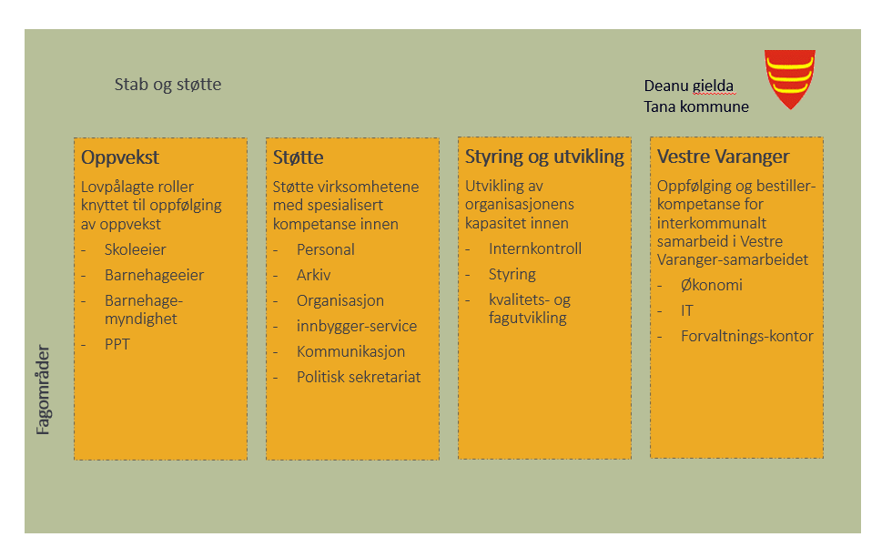

Om begrepene stab og støtte
I en tonivåmodell vil stab og støtte kunne organiseres på ulik måte. En måte å definere stab og støtte på er at staben ivaretar strategiske oppgaver som f.eks. planlegging, utredning, utvikling og støtten ivaretar de mer rutinemessige og driftsrelaterte oppgavene som arkiv, lønn, post og personaladministrasjon. Tana kommune sin modell innebærer at det ikke alltid vil være et klart organisatorisk skille mellom de som arbeider med strategiske oppgaver og de som har driftsrelaterte oppgaver i stab og støttefunksjonene.
Med stab mener vi de funksjonene i en organisasjon som på vegne av ledelsen ivaretar strategiske oppgaver som styring, utvikling, planlegging, koordinering, analyse, revisjon, rådgivning og rapportering. Med støtte mener vi funksjoner som utøver støtte til ledelseslinjen slik at de settes bedre i stand til å utøve sine funksjoner. Dette er funksjoner som arkiv, lønn og personaladministrasjon.
Dimensjonering av stab/støtte er avgjørende viktig for at kommunedirektørnivået og virksomhetene kan utøve sitt arbeid på en hensiktsmessig måte.
Stab og støttetjenestene må arbeide systematisk med forventningsavklaring med både strategisk ledergruppe og rådmannens ledergruppe slik at det er tydelig avklart hvilke oppgaver man kan overlevere til stab og støtte, hvilke oppgaver man kan få bistand til, hvilke man kan få råd og veiledning på og hvilke som må løses på egen hånd ute i virksomhetene.

Organisering av stab/støtte
Stab/støtte er organisert med følgende fagområder:
- Fagområde 1: Oppvekst
- Fagområde 2: Personal, arkiv, organisasjon, innbyggerservice, kommunikasjon og politisk sekretariat
- Fagområde 3: Internkontroll, økonomi, styring og kvalitets- og fagutvikling
- Fagområde 4: Oppfølging av Vestre Varanger-samarbeidet
Fagområdene ledes av stabsleder som har overordnet fag-, personal- og økonomiansvar. Stabsleder kan delegere dette videre til fagledere:
- Myndighet: Fullmakter som gjelder fag, personal og økonomi som er nødvendig.
- Ansvar og oppgaver: Fagleder ivaretar et komplett ansvar for sine tildelte oppgaver og sin tildelte myndighet. Fagleder leder ut fra en helhetsforståelse.
- Målstyring: Fagleder og stabsleder har en aktiv styringsdialog ift. mål, prosesser og resultater. Fagleder skal sikres et stort handlingsrom.
- Ledergruppe: Deltar i lederteam i stab/støtte. Bidrar til helhetlig styring og ledelse av stab/støtte og kommunens samlede oppgaveløsning.
- Lederavtale: Lederavtalen beskriver a) visjon, verdier og overordnete mål, b) myndighet, ansvar og oppgaver innenfor fag, personal og økonomi, c) mål for fagområdet som fagleder har ansvaret for og viktige mål på tvers i organisasjonen, d) personlige utviklingsmål for fagleder.
- Forholdet til kommunedirektøren: Kommunedirektøren kan treffe beslutninger som er fagområdeovergripende og kan utøve nødvendig koordinering innenfor stab/støtte.

Fagområde 1 Oppvekst
Ledes av fagleder oppvekst.
Hovedansvar og -oppgaver:
- Ha skolefaglig kompetanse i kommuneadministrasjonen over skolenivået, jfr. Opplæringslovens § 13-1, inkludert voksenopplæringen
- Følge opp kommunens oppgaver som skoleeier i henhold til Opplæringsloven.
- Sikre at skolene holder kvalitet i tråd med kommunens ambisjoner; godt læringsmiljø, høyt læringsutbytte faglig, kulturelt og sosialt.
- Organisere og lede fagmøtene; rektormøter og styrerforum
- Ha barnehagefaglig kompetanse i kommuneadministrasjonen over barnehagenivået

Fagområde 2 Støtte: Personal, organisasjon, innbyggerservice, kommunikasjon og politisk sekretariat
Stabsleder kan delegere fagansvar til en fagleder. Hovedansvar og -oppgaver:
- Personal (arbeidsgiver- og forhandlingsfunksjon, rekruttering og personalforvaltning)
- Organisasjonsutvikling
- HMS
- Bedriftshelsetjenesten
- Lønnsspørsmål
- Forvaltningsoppgaver/saksbehandling innen følgende områder:
  - Skjenkesaker
  - Tilrettelagt transport (TT-kort)
  - Ledsagerbevis
  - Parkeringskort
  - Borgerlige vielser
- Sekretariat for folkevalgte organer.
- Valgansvarlig - hovedansvar for gjennomføring av kommune- og fylkestingsvalg, sametings- og stortingsvalg.
- Arkiv
- Ivareta kommunens kommunikasjon på nett og i sosiale medier.
- Ulike interne arbeidsoppgaver på vegne av hele kommuneorganisasjonen.

Fagområde 3 Styring og utvikling: Internkontroll, styring og kvalitets- og fagutvikling
Stabsleder kan delegere fagansvar til en fagleder.
Hovedoppgaver:
- Årsmelding
- Analyse
- Overordnet administrativt planarbeid
- Internkontroll og kvalitetskontroll
- Saksbehandlere/rådgivere for kommunedirektøren og assisterende kommunedirektør.
Fagområdet skal bidra til å utarbeide og samordne overordnede mål og strategier for Tana kommune. Fagområdet har ansvar for det overordnede planarbeidet i Tana kommune, der det skal legges vekt på langsiktig planlegging som skal være godt forankret hos folkevalgte, befolkning og administrasjonen. Fagområdet skal drive kommunens arbeid for næringsutvikling.
Fagområdet har oppgaver knyttet til utvikling og kvalitetsforbedring av kommunens tjenestetilbud. Fagområdet skal samarbeide med alle kommunens virksomheter og de øvrige fagområdene i stab og støtte, som har det operative ansvar på sine områder. Fagområdet skal sikre koordineringen og samhandlingene mellom tjenestevirksomhetene, særlig innen oppvekst og helse/omsorg.

Fagområde 4 Vestre Varanger-samarbeidet
Stabsleder kan delegere fagansvar til en fagleder.
Hovedoppgaver:
- Oppfølging av etablerte samarbeid i Vestre Varanger-samarbeidet 4K
  - Felles IT-kontor
  - Felles økonomikontor
  - Forvaltningskontor helse
- Rapportering og saksfremlegg
- Koordinering av kommunedirektørforumet i Vestre Varanger-samarbeidet, jf. avtaler om vertskommunesamarbeid.

Oppgavefordeling og samhandling mellom stab/støtte og virksomhetene
Stab og støtte i ny organisasjon jobber med utvikling, forvaltning og drift.

Utvikling
Stab og støtte er rettet mot de utviklingsoppgaver som strategisk ledergruppe beslutter og som assisterende kommunedirektør i samarbeid med linjeorganisasjonen ser behov for innenfor de virksomheter som hun eller han har ansvar for. Utviklingsoppgavene kan ha form av fag- og tjenesteutvikling, organisasjonsutvikling, systemutvikling og kompetanseutvikling.
Stab og støtte gjennomfører nødvendig analyse, planlegging og utredning i nært samarbeid med linjeorganisasjonen. Team, nettverk eller prosjektorganisering kan nyttes for å organisere gjennomføring av utviklingsoppgaver. Utviklingsoppgavene starter med et klart definert mandat. Som hovedregel defineres mandatet av strategisk ledergruppe. Strategisk ledergruppe tildeler nødvendige ressurser til gjennomføring av utviklingsoppgavene innenfor sine rammer. Strategisk ledergruppe iverksetter utviklingsarbeid som er nødvendig for at stab/støtte skal ivareta sine oppgaver og kompetanse.

Forvaltning
Stab og støtte skal sikre at kommunen drives i samsvar med lov, forskrift og lokale vedtak innenfor en rekke ulike områder. Stab og støtte vil i enkelte saksforhold utøve myndighet.
Informasjon om slik delegert myndighet skal klart framgå av tjenestebeskrivelsen for den aktuelle stab og støttefunksjonen. Delegert myndighet defineres i stillingsomtale og delegasjonsvedtak og er forankret i lov, forskrift eller lokale administrative vedtak. All myndighet utøves i forståelse med kommunedirektørnivået og skal utøves på en måte som ikke undergraver den myndighet og det ansvar som linjeorganisasjonen er tildelt. Det skal være tydelig definert hvem man rapporterer til i kommunedirektørnivået for den aktuelle myndighetsutøvelsen.

Drift
Stab og støtte ivaretar en rekke servicetjenester overfor innbyggerne, folkevalgte, linjeorganisasjonen og kommunedirektørnivået. Rådgivning og veiledning i forhold til delegert myndighet er også viktige serviceoppgaver. Stab og støtte må også ivareta forefallende oppgaver som ikke er lagt til linjen etter nærmere avtale med kommunedirektørnivået. Linjeorganisasjonen henvender seg direkte til stab og støtte når det gjelder servicetjenester, i henhold til tjenestebeskrivelse. Leveranse skjer i samsvar med tjenestebeskrivelse og avtalt oppgavefordeling.
Stab og støttetjenestene må arbeide systematisk med forventningsavklaring med både strategisk ledergruppe og virksomhetsledergruppen slik at det er tydelig avklart hvilke oppgaver man kan overlevere til stab og støtte, hvilke oppgaver man kan få bistand til, hvilke man kan få råd og veiledning på og hvilke som må løses på egen hånd/løses i linja.

Ledermøter

Møtestruktur og samhandlingsformer
De faste administrative ledermøtene er strategisk ledermøte og virksomhetslederforum.
I tillegg er det egne møter for samtlige ledere inkludert fagledere og fagansvarlige, såkalte fagforum. De enkelte sektorer har i tillegg egne ledermøter.
Kommunedirektørnivået gjennomfører månedlige drøftinger med hovedtillitsvalgte.
I hver virksomhet skal det være etablert utviklingsgrupper som består av leder, plasstillitsvalgt og verneombud og andre ved behov.

Strategisk ledermøte
Strategisk ledergruppe består av:
- Kommunedirektør
- Assisterende kommunedirektør
- Stabsleder
- Prosjektleder organisasjonsutvikling Fellesløftet 2026 – Ovttas ovddasguvlui 2022
- Andre stabsmedarbeidere etter behov
Saker: Overordnet ledelse og utvikling av hele organisasjonen/virksomheten. Godkjenning av saker til politisk behandling.
Møter: Ukentlig. Møtetidspunkt avklares i prosessen
Strategisk ledergruppe har fast møteplan. Det føres referater fra møtene som er tilgjengelige i Elements.

Virksomhetslederforum
Virksomhetslederforumet består av
- Kommunedirektør og assisterende kommunedirektør
- Stabsleder
- Virksomhetsledere
- Fagledere i stab/ støtte
Hovedinnholdet i møtene vil være følgende:
- Videreutvikle og forankre felles ledelsesplattform og forståelsen for helhet og sammenheng i kommunen
- Drøfting av felles mål og strategier for alle tjenesteområder
- Oppfølging av styrings- og rapporteringsdokument
- Felles utviklingsprosesser for kommunen
- Utvikle og implementere felles personalpolitikk og arbeidsgiverstrategi
Møter: Hver måned. Møtetidspunkt avklares i prosessen.
Kommunedirektøren er ansvarlig for saksliste og referat fra virksomhetsledermøtene.

Fagforum
Fagforumet består av
- Kommunedirektør og assisterende kommunedirektør
- Stabsleder
- Virksomhetsledere
- Alle fagledere og fagansvarlige i virksomhetene og stab og støtte.
Oppgaver:
- Kompetansegivende ledersamlinger som skal sikre felles forståelse av organisasjonen og styringssystemer, viktige saker som det skal jobbes med i organisasjonen, og utvikling av lederkompetanse.
- Møteplass for erfaringsutveksling og utveksling av informasjon som har strategisk betydning.
- Arena for utviklingsarbeid som er gjennomgående for organisasjonen.
- ULG skal nytte varierte arbeidsformer.

Sektormøter
Innen hver sektor skal det være fag- og oppgavedefinerte ledermøter; rektormøte, styrerforum, PLO-møte hvor ledelse går på sirkulasjon. Ledermøter og lederteam skal ha mandat som beskriver oppgaver. Mandatet godkjennes av assisterende kommunedirektør.

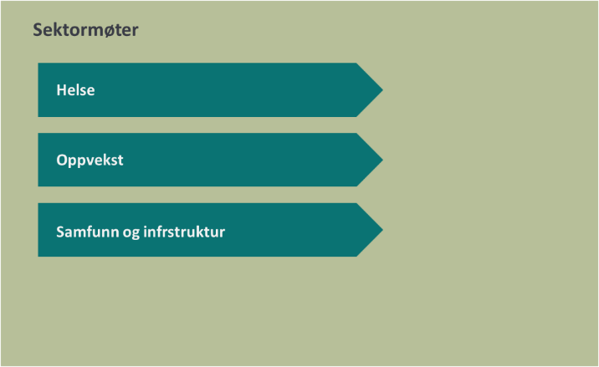

Faglige nettverk på kommunenivå
For å ivareta behovet for overordnet ledelse og et fast og systematisk samarbeid på avgrensede deler av kommunens virksomhet, arbeides det i nettverk. Utover dette er det nødvendig med utstrakt samarbeid på tvers av virksomhetene for å løse arbeidsoppgavene best mulig.
Nettverkene skal bestå av assisterende kommunedirektør, lederne innenfor de aktuelle fagområdene og ressurspersoner fra stab/støtte.
De faglige nettverkene avklares og beskrives etter at den nye organisasjonen trer i kraft.
De faglige nettverkene skal bidra til:
- Erfaringsutveksling og forum for felles refleksjon.
- Samordne deltakelse på kurs, konferanser, samlinger etc.
- Drøfte felles faglige spørsmål og utfordringer.
- Planlegge felles aktiviteter.
- Samordne utviklingsarbeid.
- Drøfte personalspørsmål innen sitt område med tanke på å samordne praksis og bidra til en felles arbeidsgiverpolitikk.
- Budsjett/økonomi
De faglige nettverkene har følgende arbeidsmåter:
- Årsplan for faste saker og arbeidsoppgaver utarbeides.
- Innkalling med sakliste utarbeides og sendes ut av assisterende kommunedirektør.
- Alle har et kollektivt ansvar for dagsorden, og alle forpliktes til å bringe inn tema til diskusjon i møtene.
- På nettverksmøtene kan andre fagpersoner inviteres ved behov/etter ønske for å belyse spesielle saker, andre ledere/fagpersoner kan på eget initiativ be om å få møte for å legge fram tema/saker for nettverket.
- Det kollektive ansvaret for kontinuitet og dagsorden synliggjøres gjennom at alle møtedokumenter legges ut i fellesdokument som er tilgjengelig for alle. Referater lagres også i Elements.

Helhetlig styring og ledelse
Figuren under illustrer styring og ledelse, og forholdet mellom styring og ledelse i Tana kommune.
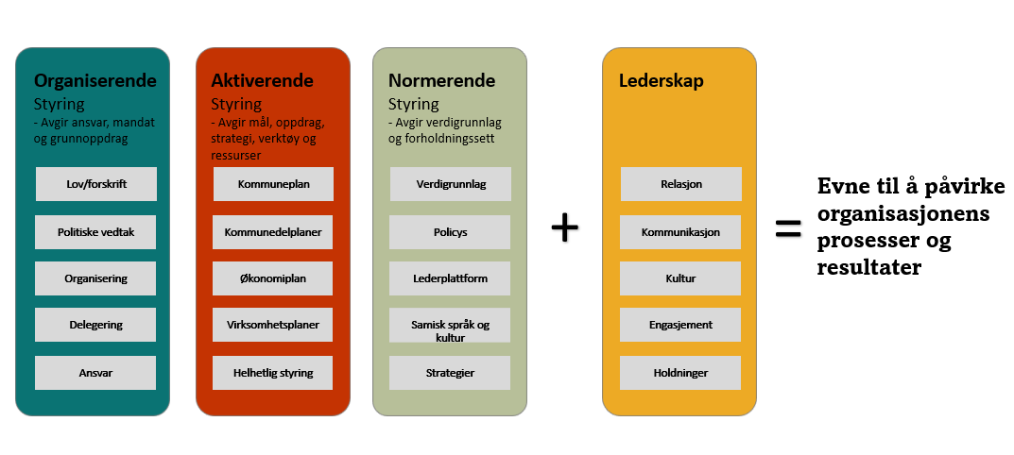
Ledelse er direkte og dialogbasert påvirkning utøvd gjennom relasjoner mellom leder og medarbeidere. I en kunnskapsorganisasjon med kompetente og selvstendige medarbeidere, er medledelse helt avgjørende. Medledelse vil si at medarbeidere og tillitsvalgte inviteres med i ledelsesprosessene med sin kompetanse, sine ideer og løsningsforslag. Gjennom medledelse sikres eierskap og medansvar.
Styring er mer sentralisert og direktivlignende påvirkning utøvd indirekte gjennom formelle strukturer og styringssystemer. Klare lederavtaler med visjon og verdier, presis delegasjon og krav til rapportering, målstrukturer som kombinerer overordnede mål og målbare resultatmål, samt gode kvalitetssystem og regelverk er viktige styringsverktøy. Tana kommune skal tilstrebe en god balanse mellom styring og ledelse. Vi erkjenner at vi må gjøre bruk av både styring og ledelse for å lykkes og at disse er gjensidig avhengig av hverandre.
Med helhetlig styring og ledelse menes følgende:
- Vi skal styre og lede organisasjonen ut fra mål og planer som gjelder for virksomheten, og som gjelder på tvers av virksomhetene.
- Vi er resultatfokuserte og har tydelig målambisjoner på områdene; økonomi, tjenestekvalitet, organisasjonskvalitet og samfunnsutvikling
- Vi skal sikre god koordinering slik at brukere og innbyggere opplever at Tana kommune er en organisasjon.
- Viskal sikre en god styringsdialog og et godt samspill mellom politisk og administrativt nivå.

Årshjul
Vi skal sikre en helhetlig drift og utvikling av Tana kommune gjennom årshjul.
Det store årshjulet beskriver gjennomgående styrings- og ledelsesprosesser som gjelder for hele Tana kommune. Det store årshjulet for kommende år vedtas av kommunestyret som en del av budsjettvedtaket i desember hvert år.

Team og nettverk på tvers – gjennomgående prosesser
Team og nettverk på tvers vil være avgjørende for å løse definerte oppgaver. Det må ligge et klart definert mandat for arbeidet og en avklaring på hvem teamet/nettverket skal rapportere til. Det vil være oppgaver og gjennomgående prosesser som ikke kan løses ved hjelp av et organisasjonskart. Eksempel på slike prosesser er folkehelse og mestring, demokrati og deltakelse, digitalisering, brukerorientering og service. Hvilke gjennomgående prosesser det skal arbeides med, vil avhenge av prioritering gitt av kommunedirektørmøtet og/eller politisk ledelse.

Lederavtaler
Kommunedirektør, assisterende kommunedirektør, og virksomhetsledere skal alle ha lederavtaler som fornyes hvert år. Lederavtalene vil bestå av følgende deler:
- Visjon, verdier og overordnete mål for Tana kommune
- Formål med stillingen, myndighet, ansvar og oppgaver
- Delegasjon
a) Generell delegasjon
b) Spesiell delegasjon
- Resultatmål innen fag, personal og økonomi
Avtalt oppfølging fra overordnet ledelse og bistand fra stab/støtte
- Personlige utviklingsmål

Lederplattform
Det utarbeides en lederplattform med kommunens visjon, verdier og kjennetegn på god lederpraksis. Det gjennomføres eget arbeid med dette i strategisk ledergruppe og i utvidet ledergruppe. Lederplattformen legges inn i organisasjonsstrukturen når det er ferdig.

Medvirkning og medbestemmelse
Tana kommune vektlegger at ansatte skal medvirke til utvikling av kvalitative gode tjenester for innbyggerne i Tana kommune. Ansatte skal tas med i prosesser som gjelder organisering av eget arbeid og utvikling av tjenestene. Alle ansatte har plikt til å bidra til utvikling av et fullt forsvarlig arbeidsmiljø.
Medbestemmelse ivaretas på følgende måte:
- Trepartsmøtet med formannskapet, kommunedirektørnivået, hovedtillitsvalgte og hovedvernombud.
- Administrasjonsutvalget hvor de ansatte har to representanter.
- Faste månedlige møter mellom kommunedirektøren og de hovedtillitsvalgte.
- Utviklingsgrupper i virksomhetene hvor leder, plasstillitsvalgt og lokalt verneombud deltar. Hver virksomhet skal gjennomføre medbestemmelse etter HTA og ha fast møteplan.

Vernetjenesten

Arbeidsmiljøutvalg
AMU er et besluttende og rådgivende partsutvalg som skal virke for gjennomføring av et fullt forsvarlig arbeidsmiljø i virksomheten. Utvalget skal delta i planleggingen av verne- og miljøarbeidet, og nøye følge utviklingen i spørsmål som angår arbeidstakernes sikkerhet, helse og velferd. (jf. arbeidsmiljøloven §§ 7-1, 7-2, 2-7 og forskrift 1977-04-29 om verneombud og arbeidsmiljøutvalg).
Arbeidsmiljøutvalget består av 10 medlemmer, 5 fra arbeidsgiversiden og 5 tillitsvalgte og hovedverneombudet, og har minimum 4 møter i året. Bedriftshelsetjenesten skal være representert i AMU. Bedriftshelsetjenesten skal være et rådgivende og uavhengig organ, og representerer både arbeidsgiver og arbeidstakersiden. Bedriftshelsetjenesten har ikke stemmerett i arbeidsmiljøutvalget.

Verneombud
Arbeidsmiljøloven (aml.) § 6-1 hjemler at alle arbeidsplasser skal ha verneombud. Vernetjenesten består av lokale verneombud, hovedverneombud og arbeidsmiljøutvalg. Verneombudet skal velges blant arbeidstakere og alle ansatte har stemmerett, med unntak av kommunedirektør.
Tana kommune har xx verneombud og verneområder. Hovedverneombudet har faste møte med verneombudene i kommunen. Det er Arbeidsmiljøutvalget som deler inn arbeidsplassen i verneområder.

